Anotações Módulo 02

Acessar o pdf 13 para tirar dúvidas sobre a psicologia das cores.

**Círculo Cromático:** Serve para verificar a harmonia das cores.

**Cores Primárias:**

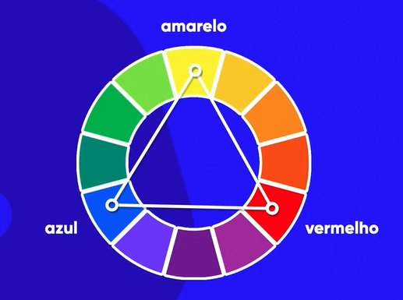

**Cores secundárias:**

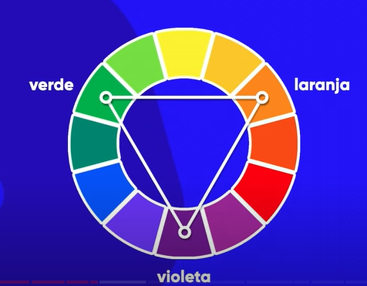

**Cores Terciárias:** São todas as outras cores, que são misturas das cores primárias e secundárias.

Ex de cores terciárias:

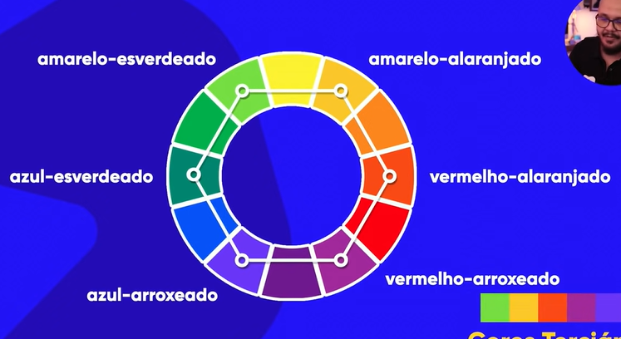

**Temperatura das cores:**

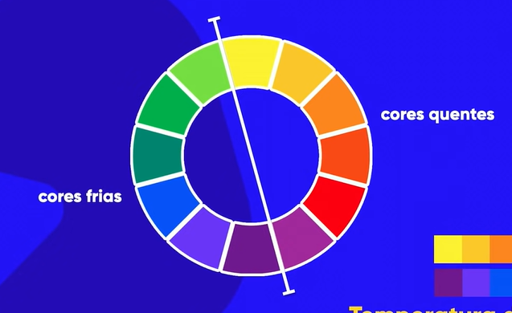

**Cores complementares:** Quando quiser usar uma cor que contrasta com outra, ou seja, que se destaque a cor da letra perante ao fundo por exemplo. Ver no círculo cromático a cor exatamente oposta a sua posição.

No exemplo abaixo, a cor que mais tem que contraste com o violeta é o amarelo.



**Cores Análogas:** São as cores parecidas, que não tem contraste uma com a outra. No círculo cromático, para saber a cor análoga da cor escolhida, é só ver as cores as lado da escolhida. Veja o exemplo abaixo:

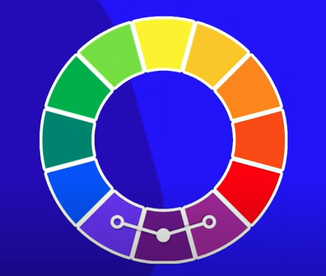

**Cores Análogas e uma complementar:** Consiste em selecionar cores que são análogas e dão uma suavidade a paleta de cores, e uma completamente o oposto para dar um contraste. Exemplo:

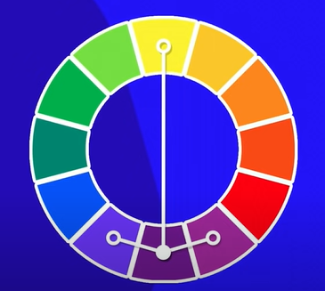

**Cores Análogas relacionadas:** É uma técnica utilizada quando se quer um pequeno contraste em relação à paleta de cores. Nesse caso é escolhido duas cores, uma ao lado da outra, pula uma cor e utiliza a próxima. Veja o exemplo abaixo:

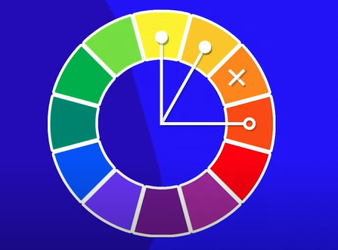 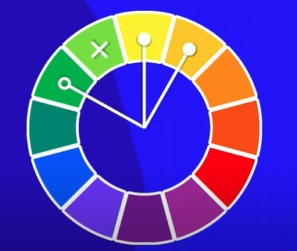

**Cores Intercaladas:** São parecidas com a opção anterior, mas com um contraste maior.

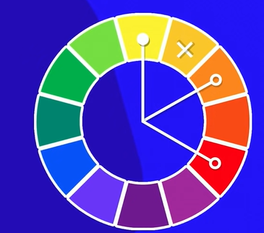

**Cores triádicas:** Consiste em escolher uma cor, pular as próximas 3 selecionar a próxima e assim continua. Exemplo:

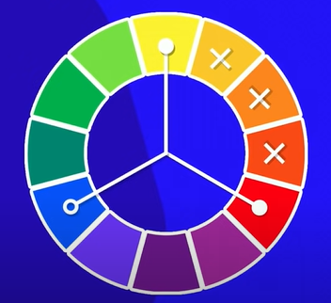

**Cores em quadrados:** Consiste em escolher uma cor, pular 2 e selecionar a próxima. Exemplo:

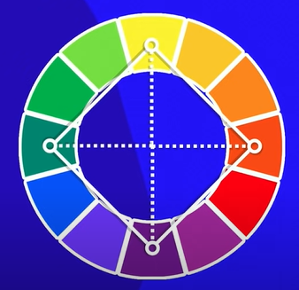

**Cores Tetrádicas:** Consistem em selecionar uma cor e próxima será a sua complementar. Selecionar uma outra cor qualquer e a próxima será a sua complementar. Exemplo:

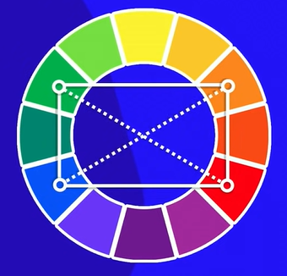

**Monocromia:** Consiste em utilizar somente uma cor e alterar seu brilho e saturação, isso fará sejam geradas novas cores. Cria uma efeito de degrâde. Exemplo:

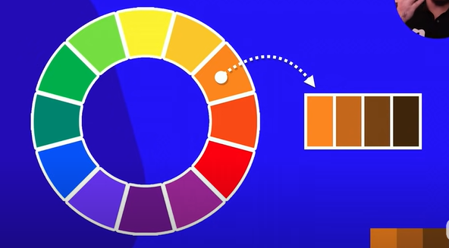

**Aula 09 e 10 – Estudo Básico de Tipografia**

**Anatomia do tipo:** Se refere a como vai ser escrito cada tipo de letra, por que cada fonte tem seus diferenciais.

**ITENS MÉTRICOS DE UMA FONTE**

**Altura-x:** A altura de todas as letras minúsculas de uma fonte são baseadas na letra x, ou seja, quando alguém vai desenvolver uma nova fonte, a primeira letra a ser desenhada é o x, pois todas as outras serão baseadas na sua altura, isso é chamado de altura-x. Abaixo esta uma imagem dessa representação com a fonte Times New Roman.

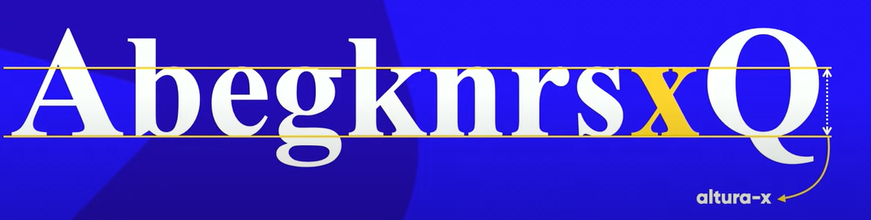

**Altura das maiúsculas:** Criado proporcionalmente a partir da altura das minúsculas.

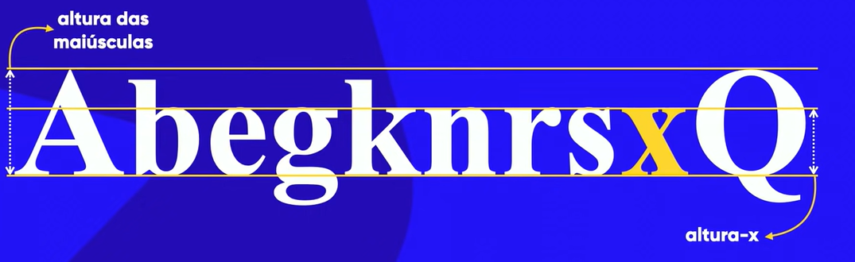

**Ascendente e Descendente:** Algumas letras minúsculas como “b” e “k” representados no exemplo, apresentam um vazamento para cima da medida padrão da altura-x, essa medida é chamado de ascendente. Já as letras “g” e “Q” apresentam um vazamento para baixo da medida padrão, essa medida é chamada de descendente.

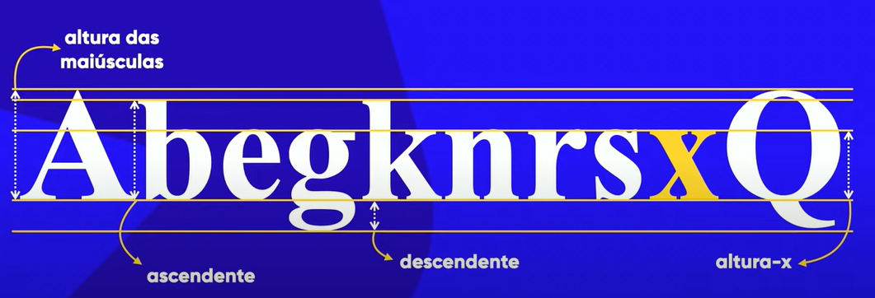

**Altura do Corpo:** É o somatório entre a altura-x, ascendente, descendente e a diferença da altura da maiúsculas representados acima, ou seja, o resultado é tamanho da altura do corpo da fonte.

**Importante:** Para realizar diversas configurações em uma fonte em CSS é necessário saber a altura do corpo.

**Itens Anatômicos de uma fonte**

**Importante:** Nem todas as fontes tem os componentes explicados a seguir.

**Serifa:** Serve basicamente para ajudar na leitura do usuário. A serifa faz com que nosso cérebro crie uma linha imaginária, mesmo sem percebermos, que acaba guiando o nosso cérebro e a facilite a leitura. No exemplo abaixo mostra esses traços circulados que são as serifas, e o tracejado seria a linha que nosso cérebro cria inconsciente para ajudar na leitura.

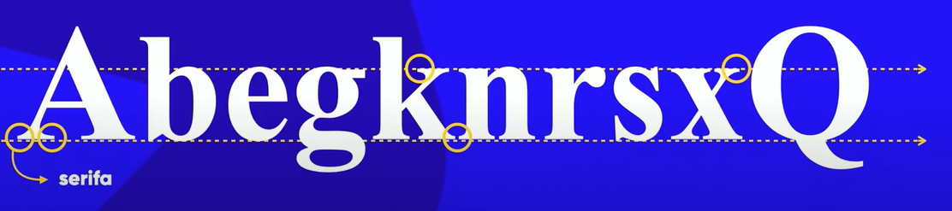

**Importante:** Há mais coisas no vídeo da aula que acredito que não precise anotar por não ser tão importante, mas caso queira rever o vídeo para relembrar:

Módulo 02, aula 10 - <https://www.youtube.com/watch?v=YZfzstEquas&list=PLHz_AreHm4dlUpEXkY1AyVLQGcpSgVF8s&index=10&ab_channel=CursoemVídeo>

**Categoria de Fontes**

**Serifadas:** Fontes que apresentam serifa.

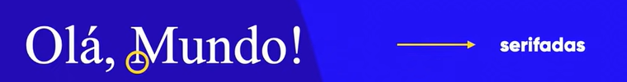

**Sans-Serif:** Fontes que não apresentam serifa.



**Monoespaçadas:** Pode ser com serifa e sem serifa. São fontes em que todas as letras ocupam o mesmo espaço dentro do texto, independente da letra ou tamanho. Veja no exemplo abaixo a letra “l” e “a”, apesar do “l” ser menor em questão de espaçamento lateral, nessa fonte estão todos com o mesmo tamanho.

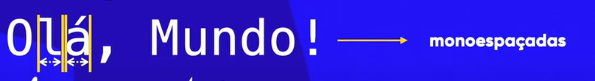

**Handwrinting, script ou scriptada:** Fontes que simulam escrita à mão, como se fosse em um papel.



**Display ou fontes comemorativas:** Fontes que não se preocupam em obedecer as regras anatômicas (No caso aqui no documento só explique a serifa, mas no vídeo tem mais regras descritas). Ás vezes não tem nenhuma dessas regras ou muito pouco.



**Aula 12**

**Medidas absolutas:**

cm, mm, in(polegada), px, pt(ponto), pc(paica)

**Medidas Relativas:**

em(Medida relativa ao altura-m, é uma medida em relação a letra "M" maiuscula), ex(Medida relativa ao altura-x), rem, vw(largura da viewport), vh(altura da viewport), %

O tamanho padrão das fontes nos navegadores normalmente é 16px.

Geralmente 16px é = 1em

É recomendável usar a medida "em" por que ela trabalha com porcentagem em cima dos pixels, fazendo com que o tamanho da fonte se ajuste em diversas telas.

**Importante:**

**Weight:** peso;

**Height:** altura;

**Width:** largura.